Фасадная стеклосетка TG-TEXTOLAN 12

Портал теплоизоляции www.tutteplo.tu представляет - Сетки стеклотканевые армирующие TG-Textolan производства компании Textilglas GmbH, Гемания
Сетки стеклотканевые армирующие TG- TEXTOLAN марок TG 12, TG 15 , TG 16 и
TG 17/1(панцирная) для систем фасадного утепления.
Сетка стеклотканевая армирующая TG- TEXTOLAN TG 12 для систем фасадного утепления
ТС-07-1331-06
Сетка стеклотканевая армирующая TG- TEXTOLAN TG 12 для систем фасадного утепления
ТС-07-1331-06
Сетка стеклотканевая армирующая TG- TEXTOLAN TG 12 для систем фасадного утепления
ТС-07-1331-06
Сетка стеклотканевая армирующая TG- TEXTOLAN TG 17/1 для систем фасадного утепления
ТС-07-1331-06
Панцирная сетка отвечает наиболее высоким требованиям по прочности, обеспечивает дополнительную стабильность в областях повышенной механической нагрузки.

Армирующие сетки для систем «мокрого» утепления фасадов и наружных отделочных работ предназначены для надежного армирования штукатурного слоя на внешних стенах зданий.
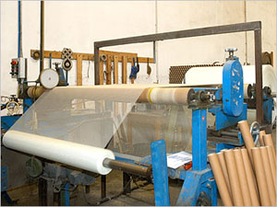
Фасадные стеклотканевые сетки TG-Textilglas обладают рядом отличительных характеристик, гарантирующих безупречное качество стабильности теплоизоляционной системы:
· имеют высокую сопротивляемость к разрывам и растяжениям
· способствуют преодолению внутренних напряжений, вызываемых резкими перепадами температуры и влажности воздуха
· благодаря особой обработке полимерами обладают высокой устойчивостью к воздействию щелочных компонентов даже в условиях повышенной влажности
· предохраняют от образования трещин в штукатурном слое при любых климатических условиях
Армирующие сетки TG-Textilglas для надёжного армирования любых поверхностей.
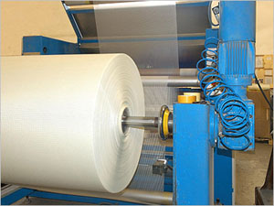
C теклотканевая сетка используется для надёжного армирования штукатурного слоя на внешних и внутренних стенах зданий, а также для «мокрого» утепления фасадов. Кроме того, она особенно эффективна при реконструкции старых зданий.
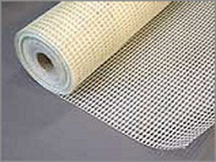
C теклосетка TG - TEXTOLAN может быть использована во всех системах фасадного утепления. Данные системы предназначены для повышения термического сопротивления наружных стен зданий и являются самым эффективным методом сбережения тепловой энергии. Улучшает механическую прочность штукатурного слоя, надёжно защищая от образования трещин.
